

排污许可证
（副本）

中华人民共和国生态环境部监制
济源市生态环境局印制
持证须知
一、本证根据《排污许可管理办法（试行）》及相关文件制定和发放。
二、应当在生产经营场所内方便公众监督的位置悬挂本证正本。禁止涂改、伪造本证。禁止以出租、出借、买卖或者其他非法方式转让本证。
三、本证应当包含持证单位所有纳入排污许可管理的废水和废气排放口，未载明但排放废水和废气的，属于违法行为。
四、应当严格按照本证规定的许可事项排放污染物，并严格遵守本证中的各项管理要求。配合县级以上生态环境主管部门的工作人员进行监督检查，如实反映情况并提供有关资料。
五、应当在本证有效期届满前三十个工作日内向原核发生态环境主管部门提出延续申请本证，未提出延续申请的，核发生态环境主管部门有权依法注销本证。
六、持证单位应当在基本信息、许可事项发生变更以及存在原址改扩建建设项目或者进行排污权交易后按照《排污许可管理办法（试行）》规定的时限及时申请变更本证。
七、在排污许可证有效期内，国家和地方污染物排放标准、总量控制要求或者地方人民政府依法制定的限期达标规划、重污染天气应急预案发生变化时，持证单位应及时申请变更排污许可证。
排污许可证目录
第一册 1
一、排污单位基本情况 2
二、大气污染物排放 3
（一）有组织排放许可限值 3
（二）无组织排放许可条件 5
（三）特殊情况下许可限值 6
（四）排污单位大气排放总许可量 8
三、水污染物排放 9
（一）排放许可限值 9
四、噪声排放信息 11
五、环境管理要求 12
（一）环境管理台账记录 12
（二）执行（守法）报告 14
（三）信息公开 14
（四）其他控制及管理要求 15
六、其他许可内容 15
七、锅炉许可信息 15
第二册 18
八、排污单位登记信息 19
（一）排污权使用和交易信息 19
九、附图和附件 20

排污许可证
副本

第一册

证书编号：914190013450588145001Q
单位名称：河南中沃实业有限公司济源承留分公司
注册地址：济源市承留镇谷沱洼村
行业类别：饮料制造，热力生产和供应
生产经营场所地址：济源市承留镇谷沱洼村
统一社会信用代码：914190013450588145
法定代表人（主要负责人）：张攀峰
技术负责人：杨卫忠
固定电话：03916610314 移动电话：13949698850

有效期限：自2019年12月17日起至2022年12月16日止

发证机关：（公章）济源市生态环境局

发证日期：2019年12月17日

一、排污单位基本情况
表1 排污单位基本信息表
单位名称 | 河南中沃实业有限公司济源承留分公司 | 注册地址 |  | 济源市承留镇谷沱洼村
邮政编码 | 459000 | 生产经营场所地址 |  | 济源市承留镇谷沱洼村
行业类别 | 饮料制造，热力生产和供应 | 投产日期 |  | 2012-10-24
生产经营场所中心经度 | 112º 27′ 11.09″ | 生产经营场所中心纬度 |  | 35º 6′ 16.92″
组织机构代码 |  | 统一社会信用代码 |  | 914190013450588145
技术负责人 | 杨卫忠 | 联系电话 |  | 13949698850
所在地是否属于大气重点控制区 | 是 | 所在地是否属于总磷控制区 |  | 否
所在地是否属于总氮控制区 | 否 | 所在地是否属于重金属污染特别排放限值实施区域 |  | 否
是否位于工业园区 | 否 | 所属工业园区名称
是否需要改正 | 否 | 排污许可证管理类别 |  | 简化管理
主要污染物类别 | ☑废气☑废水
主要污染物种类 | ☑颗粒物  ☑SO2  ☑NOx  □VOCs  ☑其他特征污染物（林格曼黑度） |  | ☑COD  ☑氨氮  ☑其他特征污染物（pH值,悬浮物）
大气污染物排放形式 | □有组织  □无组织 | 废水污染物排放规律
大气污染物排放执行标准名称 | 河南省2019年度锅炉综合整治方案
水污染物排放执行标准名称 | 蟒沁河流域水污染物排放标准DB 41/776—2012

二、大气污染物排放

（一）有组织排放许可限值
表2 大气污染物有组织排放
序号 | 排放口编号 | 排放口名称 |  | 污染物种类 | 许可排放浓度限值 | 许可排放速率限值  (kg/h) | 许可年排放量限值（t/a） |  |  |  |  | 承诺更加严格排放浓度限值
 |  |  |  |  |  |  | 第一年 | 第二年 | 第三年 | 第四年 | 第五年 | 承诺更加严格排放浓度限值
主要排放口
主要排放口合计
  颗粒物 | / | / | / | / | / | /
  SO2 | / | / | / | / | / | /
  NOx | / | / | / | / | / | /
  VOCs | / | / | / | / | / | /
一般排放口
一般排放口合计
  颗粒物 | / | / | / | / | / | /
  SO2 | / | / | / | / | / | /
  NOx | / | / | / | / | / | /
  VOCs | / | / | / | / | / | /
全厂有组织排放总计
全厂有组织排放总计
  颗粒物 | / | / | / | / | /
  SO2 | / | / | / | / | /
  NOx | / | / | / | / | /
  VOCs | / | / | / | / | /

主要排放口备注信息
一般排放口备注信息
/
全厂有组织排放总计备注信息
/

（二）无组织排放许可条件
表3 大气污染物无组织排放
序号 | 生产设施编号/无组织排放编号 | 产污环节 | 污染物种类 | 主要污染防治措施 | 国家或地方污染物排放标准 |  | 其他信息 | 年许可排放量限值（t/a） |  |  |  |  | 申请特殊时段许可排放量限值
 |  |  |  |  | 名称 | 浓度限值 | 其他信息 | 第一年 | 第二年 | 第三年 | 第四年 | 第五年 | 申请特殊时段许可排放量限值
全厂无组织排放总计
全厂无组织排放总计
  颗粒物 | / | / | / | / | / | /
  SO2 | / | / | / | / | / | /
  NOx | / | / | / | / | / | /
  VOCs | / | / | / | / | / | /

（三）特殊情况下许可限值
表4 特殊情况下大气污染物有组织排放
排放口类型 | 污染物种类 | 许可排放时段 | 许可排放浓度限值 | 许可日排放量限值（kg/d） | 许可月排放量限值（t/m）
环境质量限期达标规划要求
主要排放口
  颗粒物 | / | / | / | /
  SO2 | / | / | / | /
  NOx | / | / | / | /
  VOCs | / | / | / | /
一般排放口
  颗粒物 | / | / | / | /
  SO2 | / | / | / | /
  NOx | / | / | / | /
  VOCs | / | / | / | /
无组织排放
  颗粒物 | / | / | / | /
  SO2 | / | / | / | /
  NOx | / | / | / | /
  VOCs | / | / | / | /
全厂合计
  颗粒物 | / | / | / | /
  SO2 | / | / | / | /
  NOx | / | / | / | /
  VOCs | / | / | / | /
重污染天气应对要求
主要排放口
  颗粒物 | / | / | / | /
  SO2 | / | / | / | /
  NOx | / | / | / | /
  VOCs | / | / | / | /
一般排放口
  颗粒物 | / | / | / | /
  SO2 | / | / | / | /
  NOx | / | / | / | /
  VOCs | / | / | / | /
无组织排放
  颗粒物 | / | / | / | /
  SO2 | / | / | / | /
  NOx | / | / | / | /
  VOCs | / | / | / | /
全厂合计
  颗粒物 | / | / | / | /
  SO2 | / | / | / | /
  NOx | / | / | / | /
  VOCs | / | / | / | /

冬季污染防治其他备注信息
/
其他特殊情况备注信息
/
注：特殊情况指环境质量限期达标规划、重污染天气应对等对排污单位有更加严格的排放控制要求的情况

（四）排污单位大气排放总许可量
表5 企业大气排放总许可量
序号 | 污染物种类 | 第一年（t/a） | 第二年（t/a） | 第三年（t/a） | 第四年（t/a） | 第五年（t/a）
1 | 颗粒物 | / | / | / | / | /
2 | SO2 | / | / | / | / | /
3 | NOx | / | / | / | / | /
4 | VOCs | / | / | / | / | /

企业大气排放总许可量备注信息

注：“全厂合计”指的是，“全厂有组织排放总计”与“全厂无组织排放总计”之和数据、全厂总量控制指标数据两者取严。

三、水污染物排放

（一）排放许可限值
表6 废水污染物排放
序号 | 排放口编号 | 排放口名称 |  | 污染物种类 | 许可排放浓度限值 | 许可年排放量限值（t/a）
 |  |  |  |  |  | 第一年 | 第二年 | 第三年 | 第四年 | 第五年
主要排放口
主要排放口合计
  CODcr
  氨氮
一般排放口
一般排放口合计
  CODcr
  氨氮
全厂排放口总计
全厂排放口总计
  CODcr | / | / | / | / | /
  氨氮 | / | / | / | / | /

主要排放口备注信息
一般排放口备注信息
全厂排放口备注信息
注：“全厂排放口总计”指的是，主要排放口合计数据、全厂总量控制指标数据两者取严。

四、噪声排放信息
表7 噪声排放信息
噪声类别 | 生产时段 |  | 执行排放标准名称 | 厂界噪声排放限值 |  | 备注
噪声类别 | 昼间 | 夜间 | 执行排放标准名称 | 昼间,dB(A) | 夜间,dB(A) | 备注
稳态噪声 | 06至22 | 22至06 | 《工业企业厂界环境噪声排放标准》（GB12348-2008） | 60 | 50
频发噪声
偶发噪声

五、环境管理要求

（一）环境管理台账记录
表8 环境管理台账记录表
序号 | 类别 | 记录内容 | 记录频次 | 记录形式 | 其他信息
1 | 基本信息 | 基本信息主要包括排污单位名称、生产经营场所地址、法人代表、社会统一信用代码、  生产规模、许可证编号、生产及治理设施名称、规格型号、设计生产及污染物处理能力等 | 对于未发生变化的基本信息，按年记录，1 次/年；对于发生变化的基本信息，在发生  变化时记录 1 次 | 电子台账+纸质台账 | 保存至少3年
2 | 监测记录信息 | 监测信息应记录污染物排放浓度（折算值）等。 | 根据自行监测方案开展监测工作，同步记录监测期间工况。 | 电子台账+纸质台账 | 保存至少3年
3 | 生产设施运行管理信息 | 生产及治理设施运行管理信息主要包括运行状态、产品产量、燃料使用情况、污染物排放情况等。 | a)正常工况  1、运行状态：一般按周或者班次记录，1次/周或班次  2、生产负荷：一般按周或版记录，1次/周或班  3、产品产量：连续生产的按周记录，一次周班；非连续生产的，按生产周记录，1次/周期，周期小于1天的按日记录，1次/日  4、燃料按照采购批记录，1次/批次  5、非正常工况：按工况期记录，1次/工况 | 电子台账+纸质台账 | 保存至少3年

（二）执行（守法）报告
表9 执行（守法）报告信息表
序号 | 主要内容 | 上报频次 | 其他信息
1 | 至少包括排污单位基本情况、污染防治设施运行情况、自行监测执行情况、环境管理台账执行情况、实际排放情况及合规判定分析、结论等。具体内容要求参见HJ944中的5.33，实际排放量核算按照本标准规定的方法进行。表格格式参见HJ860.2 附录B | 年报 | 对于持证超过三个月的，报告周期为当年全年（自然年）；对于持证时间不足三个月的，当年可不上报年度执行报告，许可证执行情况纳入下一年年度执行报告。

（三）信息公开
表10 信息公开表
序号 | 公开方式 | 时间节点 | 公开内容 | 其他信息
1 | 通过其网站、企业事业单位环境信息公开平台或者当地报刊等便于公众知晓的方式公开环境信息，同时可以采取以下一种或者几种方式予以公开：（一）公告或者公开发行的信息专刊；（二）广播、电视等新闻媒体；（三）信息公开服务、监督热线电话；（四）本单位的资料索取点、信息公开栏、信息亭、电子屏幕、电子触摸屏等场所或者设施；（五）其他便于公众及时、准确获得信息的方式 | 按时公开，及时更新 | 1.基础信息，包括单位名称、组织机构代码、法定代表人、生产地址、联系方式，以及生产经营和管理服务的主要内容、产品及规模； 2.排污信息，包括主要污染物及特征污染物的名称、排放方式、排放口数量和分布情况、排放浓度和总量、超标情况，以及执行的污染物排放标准、核定的排放总量； 3.防治污染设施的建设和运行情况； 4.建设项目环境影响评价及其他环境保护行政许可情况； 5.突发环境事件应急预案； 6.季度、半年及年度排污许可证执行报告中相关内容； 7.其他应当公开的环境信息。

（四）其他控制及管理要求

/

六、其他许可内容

/

七、锅炉许可信息
表11 实施简化管理的气体燃料锅炉排污单位申请信息
锅炉编号 | 容量 |  |  |  |  | 容量单位 |  |  | 年运行时间（h） |  |  | 燃料种类 |  |  | 消耗量(万立方米/年) |  |  | 备注
MF0001 | 4 | t/h | 3200 | 天然气 | 55 | 谷沱洼厂区
MF0002 | 2 | t/h | 3000 | 天然气 | 32 | 北石厂区

主要产品（介质） |  |  |  |  | 蒸汽 |  |  |  |  | 主要污染物类别 |  |  |  |  | 废气、废水
大气污染物排放形式 |  |  |  |  | 有组织 |  |  |  |  | 废水污染物排放去向 |  |  |  |  | 外排 去向：直接进入江河、湖、库等水环境
废气排放口编号 |  |  |  | 废气排放口名称 |  |  |  | 污染物项目 |  |  |  |  | 污染物排放执行标准名称 |  |  | 浓度限值（mg/m³）
DA001 | 锅炉废气排放口 | 氮氧化物 | 河南省2019年度锅炉综合整治方案 | 50
DA001 | 锅炉废气排放口 | 二氧化硫 | 河南省2019年度锅炉综合整治方案 | 10
DA001 | 锅炉废气排放口 | 颗粒物 | 河南省2019年度锅炉综合整治方案 | 5
DA001 | 锅炉废气排放口 | 林格曼黑度 | 河南省2019年度锅炉综合整治方案 | 1
DA002 | 北石厂区排放口 | 颗粒物 | 河南省2019年度锅炉综合整治方案 | 5
DA002 | 北石厂区排放口 | 林格曼黑度 | 河南省2019年度锅炉综合整治方案 | 1
DA002 | 北石厂区排放口 | 氮氧化物 | 河南省2019年度锅炉综合整治方案 | 50
DA002 | 北石厂区排放口 | 二氧化硫 | 河南省2019年度锅炉综合整治方案 | 10

废水排放口编号 |  |  |  | 废水排放口名称 |  |  |  | 污染物项目 |  |  |  |  | 污染物排放执行标准名称 |  |  | 浓度限值（mg/L）
DW001 | 谷沱洼废水总排放口 | 氨氮（NH3-N） | 蟒沁河流域水污染物排放标准DB 41/776—2012 | 5
DW001 | 谷沱洼废水总排放口 | 悬浮物 | 蟒沁河流域水污染物排放标准DB 41/776—2012 | 30
DW001 | 谷沱洼废水总排放口 | pH值 | 蟒沁河流域水污染物排放标准DB 41/776—2012 | 6-9
DW001 | 谷沱洼废水总排放口 | 化学需氧量 | 蟒沁河流域水污染物排放标准DB 41/776—2012 | 50
DW002 | 北石厂区废水总排放口 | pH值 | 蟒沁河流域水污染物排放标准DB 41/776—2012 | 6-9
DW002 | 北石厂区废水总排放口 | 氨氮（NH3-N） | 蟒沁河流域水污染物排放标准DB 41/776—2012 | 5
DW002 | 北石厂区废水总排放口 | 化学需氧量 | 蟒沁河流域水污染物排放标准DB 41/776—2012 | 50
DW002 | 北石厂区废水总排放口 | 悬浮物 | 蟒沁河流域水污染物排放标准DB 41/776—2012 | 30

自行监测要求 |  |  | 废气
污染源类型 |  | 排放口编号 |  |  |  |  | 排放口名称 |  |  |  | 监测点位 |  |  | 监测指标 |  |  | 监测频次
废气 | DA001 | 锅炉废气排放口 | 烟囱 | 氮氧化物 | 1次/月
 |  |  |  | 颗粒物、二氧化硫 | 1次/年
 |  |  |  | 林格曼黑度 | 1次/年
废气 | DA002 | 北石厂区排放口 | 烟囱 | 氮氧化物 | 1次/月
 |  |  |  | 颗粒物、二氧化硫 | 1次/年
 |  |  |  | 林格曼黑度 | 1次/年
废水 | DW001 | 谷沱洼废水总排放口 | 排放口 | pH值、化学需氧量、氨氮、悬浮物、流量 | 1次/年
废水 | DW002 | 北石厂区废水总排放口 | 排放口 | pH值、化学需氧量、氨氮、悬浮物、流量 | 1次/年

备注信息
注：a 排污单位逐台填报锅炉编号、容量、年运行时间和燃料信息等。
b 不同气体燃料混烧的锅炉分别填写不同气体燃料种类及消耗量。
c 废气、废水不同污染物项目根据执行的污染物排放标准分类填写。

排污许可证
副本

第二册
证书编号：914190013450588145001Q
单位名称：河南中沃实业有限公司济源承留分公司
注册地址：济源市承留镇谷沱洼村
行业类别：饮料制造，热力生产和供应
生产经营场所地址：济源市承留镇谷沱洼村
统一社会信用代码：914190013450588145
法定代表人（主要负责人）：张攀峰
技术负责人：杨卫忠
固定电话：03916610314 移动电话：13949698850

有效期限：自2019年12月17日起至2022年12月16日止

发证机关：（公章）济源市生态环境局

发证日期：2019年12月17日

八、排污单位登记信息

（一）排污权使用和交易信息
/
注：如发生排污权交易，需要载明；如果未发生交易，无需载明。

九、附图和附件
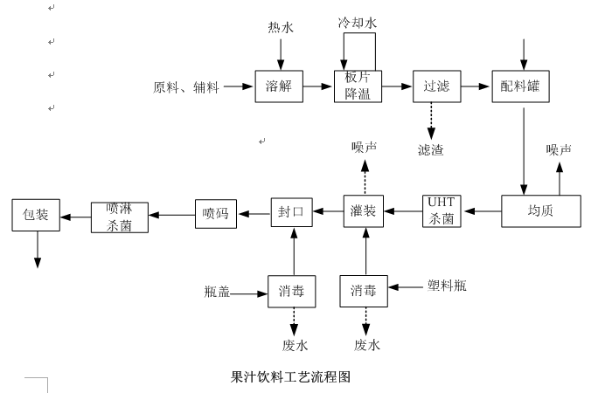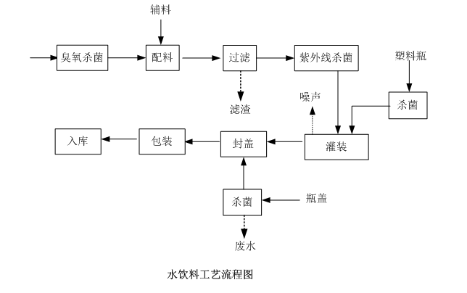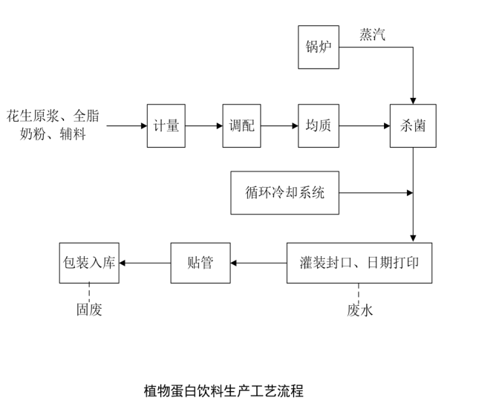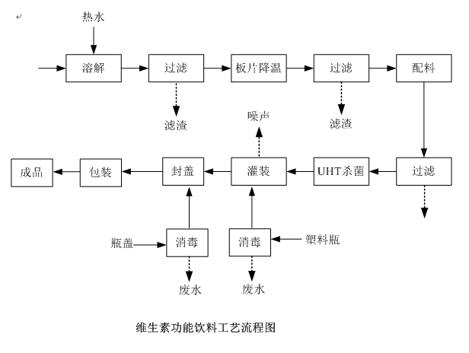
图1 生产工艺流程图
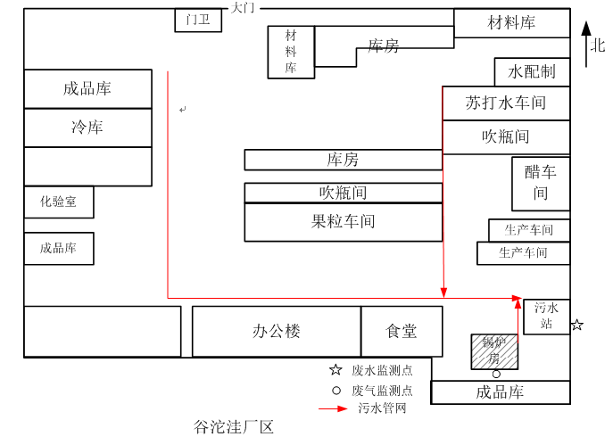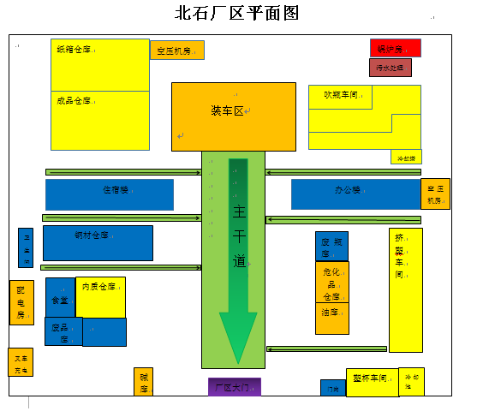
图2 生产厂区总平面布置图
排污许可编码对照表
1 生产设施编码对照表
生产设施许可编号 | 生产设施企业内部编号 | 生产设施名称 | 主要生产单元名称 | 主要工艺名称

1.1锅炉编码对照表
锅炉许可编号 | 锅炉企业内部编号
MF0001 | MF0001
MF0002 | MF0002

2.1 废气污染治理设施编码对照表
污染治理设施许可编号 | 污染治理设施企业内部编号 | 污染治理设施名称 | 污染治理设施工艺

2.2 废水污染治理设施编码对照表
污染治理设施许可编号 | 污染治理设施企业内部编号 | 污染治理设施名称 | 污染治理设施工艺

3.1 废气排放口编码对照表
排放口许可编号 | 排放口企业内部编号 | 排放口名称 | 排放口类型
DA001 | DA001 | 锅炉废气排放口
DA002 | DA002 | 北石厂区排放口

3.2 废水排放口编码对照表
排放口许可编号 | 排放口企业内部编号 | 排放口名称 | 排放口类型
DW001 | DW001 | 谷沱洼废水总排放口
DW002 | DW002 | 北石厂区废水总排放口

4无组织排放编码对照表
无组织排放许可编号 | 无组织排放企业内部编号 | 产污环节

